09/11/2022 09:16
Bionexo
RESULTADO – TOMADA DE PREÇO
N° 20221710TP31123HEMU
O Instituto de Gestão e Humanização – IGH, entidade de
direito privado e sem fins lucrativos, classificado como
Organização Social, vem tornar público o resultado da
Tomada de Preços, com a finalidade de adquirir bens,
insumos e serviços para o HEMU - Hospital Estadual da
Mulher, com endereço à Rua R-7, S/N, Setor Oeste,
Goiânia, CEP: 74.125-090.
Bionexo do Brasil Ltda
Relatório emitido em 09/11/2022 09:16
Comprador
IGH - HEMU - Hospital Estadual da Mulher (11.858.570/0002-14)
AV. PERIMETRAL, ESQUINA C/ RUA R7, SN - SETOR COIMBRA - GOIÂNIA, GO CEP: 74.530-020
Relação de Itens (Confirmação)
Pedido de Cotação : 248609102
COTAÇÃO Nº 31123 - MATERIAL DE MANUTENÇÃO - HMI OUT/2022
Frete Próprio
Observações: *PAGAMENTO: Somente a prazo e por meio de depósito em conta PJ do fornecedor. *FRETE: Só serão
aceitas propostas com frete CIF e para entrega no endereço: RUA R7 C/ AV PERIMETRAL, SETOR COIMBRA, Goiânia/GO
CEP: 74.530-020, dia e horário especificado. *CERTIDÕES: As Certidões Municipal, Estadual de Goiás, Federal, FGTS e
Trabalhista devem estar regulares desde a data da emissão da proposta até a data do pagamento. *REGULAMENTO: O
processo de compras obedecerá ao Regulamento de Compras do IGH, prevalecendo este em relação a estes termos em
caso de divergência.
Tipo de Cotação: Cotação Normal
Fornecedor : Todos os Fornecedores
Data de Confirmação : Todas
Faturamento
Mínimo
Prazo de
Entrega
Validade da
Proposta
Condições de
Pagamento
Fornecedor
Frete Observações
Cirurgica Goiania Eireli
GOIÂNIA - GO
Marcelo Simoes Gusmao - (62) 99161-4121
diretor@cirurgicagoiania.com.br
Mais informações
2
dias após
1
2
3
R$ 500,0000
R$ 150,0000
24/10/2022
24/10/2022
25/10/2022
30 ddl
30 ddl
30 ddl
CIF
CIF
null
null
null
confirmação
F A PEREIRA EIRELI
APARECIDA DE GOIÂNIA - GO
Mega DistribuiÃ§Ã£o e RepresentaÃ§Ã£o -
(62) 32952540
2 dias após
confirmação
vendas.mega04@gmail.com
Mais informações
FERRAGISTA AREIAO EIRELI
GOIÂNIA - GO
Maria Salette Bastos - (62) 3285-2000
areiaofer@gmail.com
3
dias após
R$ 0,0000
CIF
confirmação
Mais informações
Programação
de Entrega
Preço
Unitário Fábrica
Preço
Valor
Total
Produto
Código
Fabricante
Embalagem Fornecedor Comentário Justificativa
Rent(%) Quantidade
Usuário
DISCO DE CORTE
FINO 4.1/2X7/8 -> -
DIAMETRO DO
DISCO 115MM4.1/2
-
DIAMETRO DO
FURO 22.2MM7/8 -
ESPESSURA DO
DISCO ENTRE
1
1
.0MM3/64 A
.6MM1/16 -
ROTACAO
APROXIMADAMENTE
3.000 RPM -
INDICADO PARA
ACABAMENTO EM
ACO. LIGAS DE ACO.
METAIS FERROSOS.
METAIS NAO
FERROSOS E ACO
INOXIDAVEL - O
PRODUTO DEVE
SEGUIR AS
1
DISCO DE CORTE
FINO 4.1/2X7/8 -> -
DIAMETRO DO
DISCO 115MM4.1/2
-
BRASFORT/STARRET
-
Rosana De
Oliveira
Moura
Cirurgica
Goiania
Eireli
R$
R$
R$
92,8000
1
35585
-
UND
null
-
40 Unidade
2,3200 0,0000
28/10/2022
16:06
BRASFORT/STARRET
ESPECIFICACOES DA
ABNT NBR 15230 E
AS ESPECIFICACOES
DE SEGURANCA DA
ANSI B7.1 -
MARCA/MODELO A
TITULO DE
REFERENCIA
CORTAG CODIGO
61454. - UNIDADE
Rosana De
Oliveira
Moura
ELETRODO PARA
SOLDA ELETRICA
.5 MM - CX C/ 5 KG
ELETRODO PARA
SOLDA ELETRICA
2.5 MM - OK - OK
Cirurgica
Goiania
Eireli
R$
R$
R$
135,0000
4
12861
-
UND
null
-
150 Unidade
0
,9000 0,0000
2
2
8/10/2022
16:06
https://bionexo.bionexo.com/jsp/RelatPDC/relat_adjudica.jsp
1/3
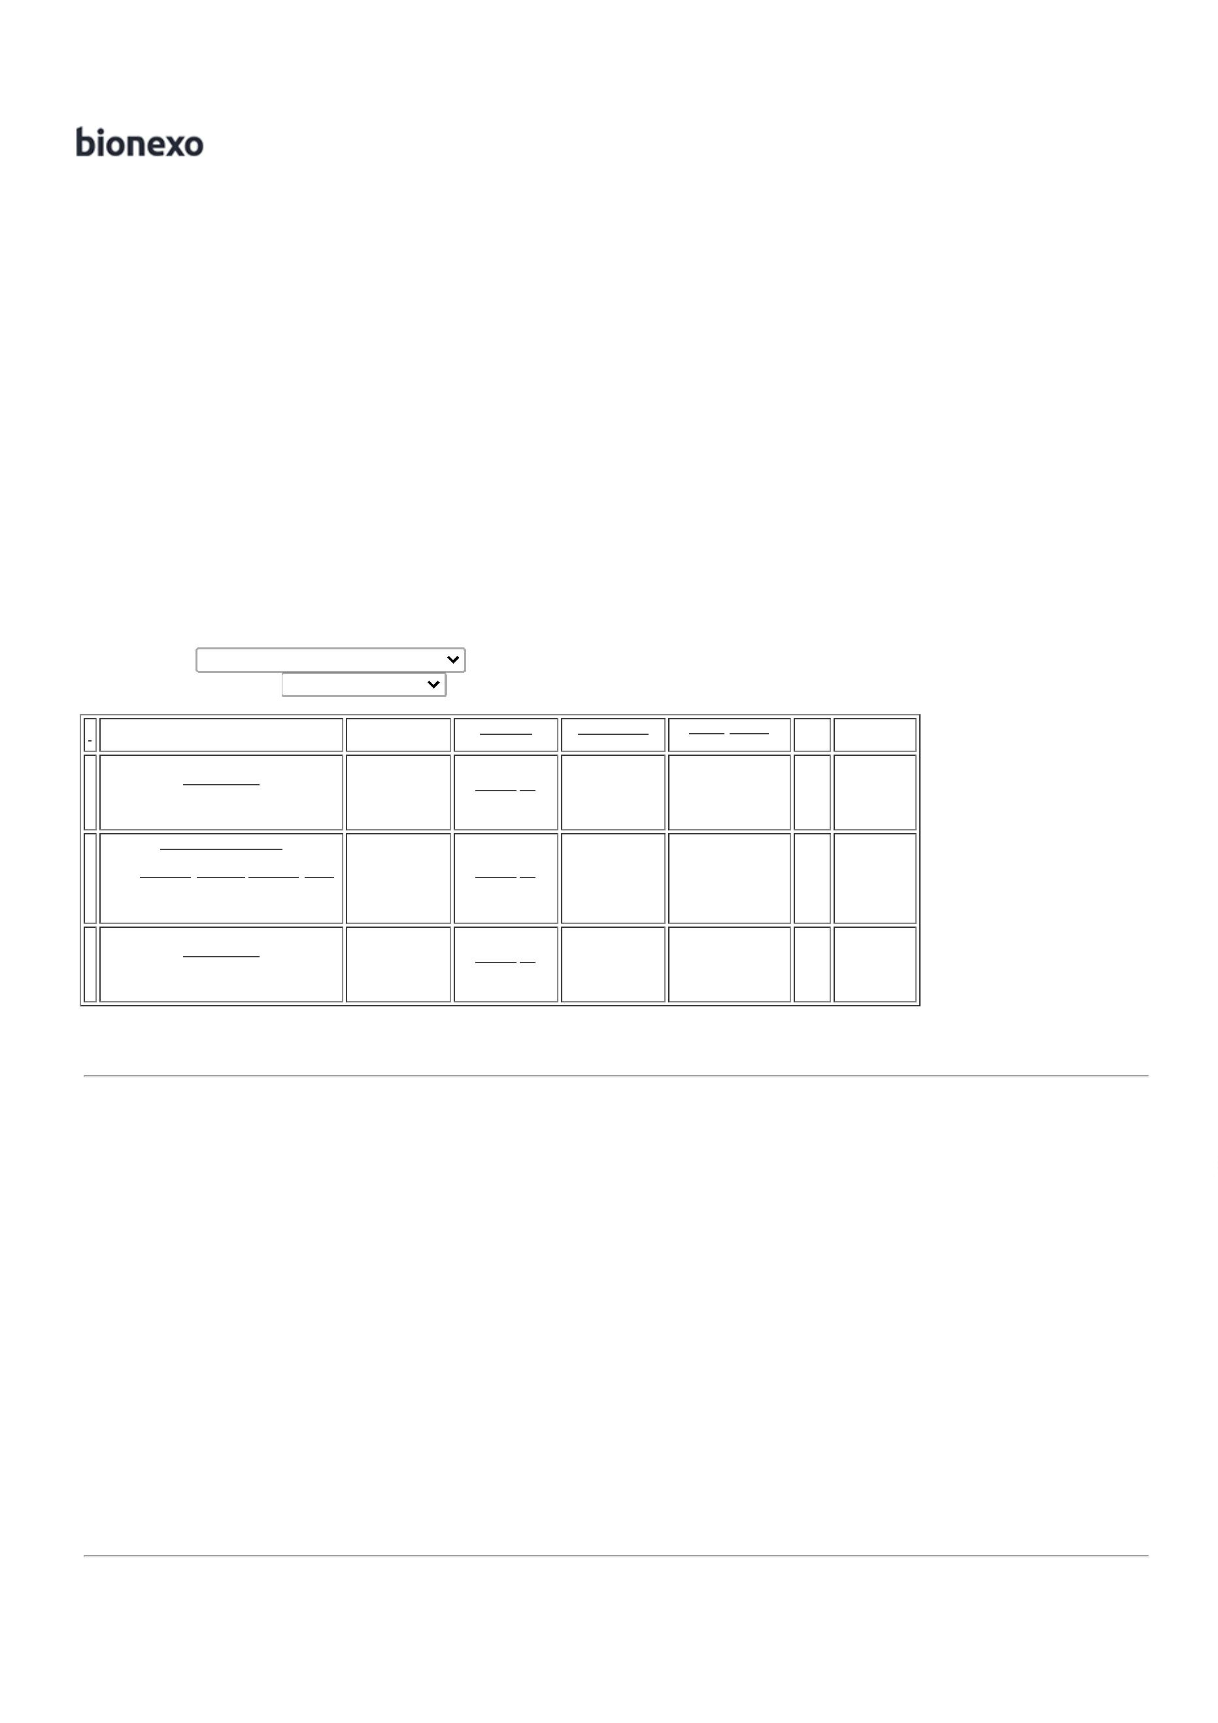

09/11/2022 09:16
Bionexo
Rosana De
Oliveira
Moura
ESPATULA EM ACO
ESPATULA EM ACO
CM CABO DE
PLASTICO -
UNIDADE
8
CM CABO DE
PLASTICO -
Cirurgica
Goiania
Eireli
8
R$
R$
5
7
9
39932
-
UND
null
-
5 Unidade R$ 17,4500
3,4900 0,0000
TRAMONTINA -
TRAMONTINA
28/10/2022
1
6:06
FECHADURA
EXTERNA -> -
ACABAMENTO
CROMADO -
MACANETA TIPO
ALAVANCA - TRICO
PARA CHAVES TIPO
YALE - DIMENSOES 32132
DA MAQUINA DA
FECHADURA 35 A 45
MILIMETROS
ACOMPANHA -
ESPELHO - NO
MINIMO DUAS
CHAVES. - UNIDADE
FECHADURA
EXTERNA -
ACABAMENTO
CROMADO -
MACANETA TIPO
ALAVANCA - 3F - 3F
Rosana De
Oliveira
Moura
Cirurgica
Goiania
Eireli
MARCA
ALIANCA
R$
R$
R$
452,3000
-
UND
-
10 Unidade
45,2300 0,0000
28/10/2022
16:06
Rosana De
Oliveira
Moura
SILICONE INCOLOR
TUBO 280GR. -
TEKBOND -
Cirurgica
Goiania
Eireli
SILICONE INCOLOR
TUBO 280GR.
R$
R$
R$
127,6000
44104
-
UND
null
-
10 Unidade
12,7600 0,0000
TEKBOND
28/10/2022
1
6:06
TUBO DE SILICONE
ACETICO INCOLOR
APROX. 280G -> -
TUBO COM
Rosana De
Oliveira
Moura
SILICONE INCOLOR
TUBO 280GR. -
TEKBOND -
Cirurgica
Goiania
Eireli
R$
R$
R$
63,8000
1
0 APROXIMADAMENTE 29840
-
UND
null
-
5 Tubo
12,7600 0,0000
2
80G - PARA USO
GERAL -
TEKBOND
28/10/2022
1
6:06
ANTIFUNGO -
ANTIMOFO. - TUBO
Total
Parcial:
R$
888,9500
2
20.0
Total de Itens da Cotação: 11
Total de Itens Impressos: 6
Programação
de Entrega
Preço
Unitário Fábrica
Preço
Valor
Total
Produto
Código
Fabricante
Embalagem Fornecedor Comentário Justificativa
Rent(%) Quantidade
Usuário
Rosana De
Oliveira
Moura
ESPUMA EXPANSIVA
500ML - POLIPLAS -
POLIPLAS
ESPUMA EXPANSIVA
F A PEREIRA
EIRELI
R$
R$
R$
210,0000
6
37653
-
1
POLIPLAS
-
10 Unidade
500ML - UNIDADE
21,0000 0,0000
2
8/10/2022
16:06
LAMINA PARA
ESTILETE DE 18MM
C/ TRAVA
GIRATORIA ->
LAMINAS PARA
ESTILETE DE 18MM,
TRAVA GIRATORIA,
EMBALAGEM
Rosana De
Oliveira
Moura
LAMINA PARA
ESTILETE 18MM
SPARTA - SPARTA -
STARTA
F A PEREIRA
EIRELI
R$
R$
8
53173
-
1
null
-
20 Unidade R$ 7,0000
0,3500 0,0000
28/10/2022
16:06
BLISTER C/ 1
UNIDADE.
Total
Parcial:
R$
217,0000
3
0.0
Total de Itens da Cotação: 11
Total de Itens Impressos: 2
Programação
de Entrega
Preço
Unitário Fábrica
Preço
Valor
Total
Produto
Código
Fabricante
Embalagem Fornecedor Comentário Justificativa
Rent(%) Quantidade
Usuário
DISCO
DIAMANTADO
TURBO 4-1/2 X7/8
GRANITO E
MARMORE -
UNIDADE
Rosana De
Oliveira
Moura
DISCO
DIAMANTADO
TURBO BODA -
DIVERSOS -
DIVERSOS
FERRAGISTA
AREIAO
EIRELI
R$
R$
R$
112,0000
2
3
23826
-
-
-
DIVERSOS
UNIDADE
DIVERSOS
null
null
null
-
-
-
10 Unidade
11,2000 0,0000
28/10/2022
16:06
Rosana De
Oliveira
Moura
ELETRODO PARA
SOLDA DE INOX
ELETRODO AWS 308
ACO INOX -
FERRAGISTA
AREIAO
EIRELI
R$
R$
R$
105,0000
22595
11808
1 Quilograma
1
05,0000 0,0000
2
.5MM - KG
DIVERSOS
2
8/10/2022
16:06
Rosana De
Oliveira
Moura
VEDA CALHA
ALUMINIO 280GR -
DIVERSOS -
VEDA CALHA C/
BICO APLICADOR
FERRAGISTA
AREIAO
EIRELI
R$
R$
R$
129,0000
1
1
10 Unidade
12,9000 0,0000
3
00G - UNIDADE
DIVERSOS
28/10/2022
1
6:06
Total
Parcial:
R$
346,0000
2
1.0
https://bionexo.bionexo.com/jsp/RelatPDC/relat_adjudica.jsp
2/3

09/11/2022 09:16
Bionexo
Total de Itens da Cotação: 11
Total de Itens Impressos: 3
Total
Geral:
R$
2
71.0
1.451,9500
Clique aqui para geração de relatório completo com quebra de página
https://bionexo.bionexo.com/jsp/RelatPDC/relat_adjudica.jsp
3/3

